КУЛЬТУРНЫЙ
ДНЕВНИК ШКОЛЬНИЦЫ
Магомедовой Калимат
ученицы 6 «а» класса
МКОУ СОШ №1

2021 год

Раздел 1. Приглашение к чтению.
№ | Дата, форма посещения (очная или дистанционная) | Посещение с родителями/групповое/индивидуальное | Название, место расположения | Впечатление | Фотографии
1 | Очная  Осенние и зимние каникулы 2020-2021 года | индивидуальное | г.Избербаш  дома | Захватывающие истории. Интересные персонажи, у которых учишься жизни и расширяешь кругозор. | 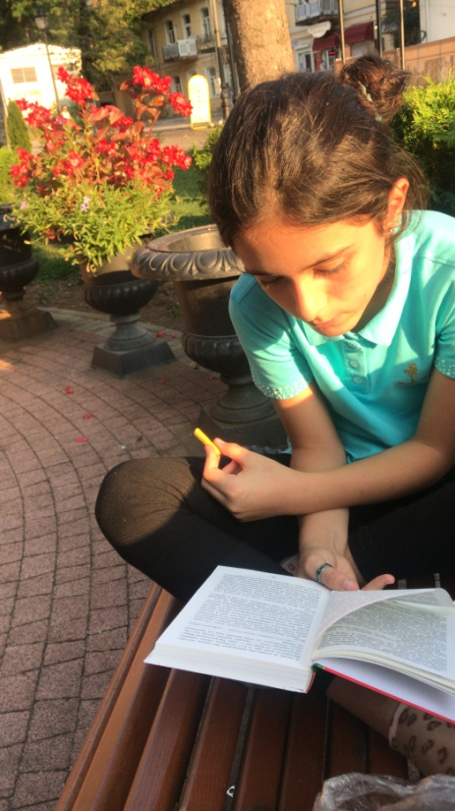

Раздел 2. Волшебный мир искусства.
№ | Дата, форма посещения (очная или дистанционная) | Посещение с родителями/групповое/индивидуальное | Название, место расположения | Впечатление | Фотографии
1 | Очная  06.09.2020 | Посещение с родителями | Город Кисловодск,дельфинарий | Было очень интересно увидеть вживую дельфинов, кита и много других морских жителей. Нас впечатлило и запомнилось интересное представление морских обитателей под руководством дрессировщиков. | 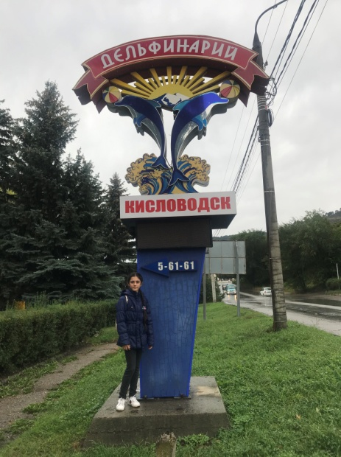
2 | Очная  Сентябрь 2020 | Посещение с родителями | Город Кисловодск | В городе много памятников сказочных персонажей, цветов и скульптур. Ощущение что попал в сказку, настолько все красиво и завораживающе. | 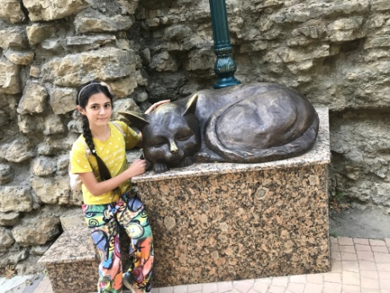

Раздел 3. Театральные встречи.
№ | Дата, форма посещения (очная или дистанционная) | Посещение с родителями/групповое/индивидуальное | Название, место расположения | Впечатление | Фотографии
 | очная  07.01.2020 | Посещение с родителями | Русский Драматический театр г.Махачкала | Мы посетили постановку «Снежная Королева». Конечно я читала это произведение, но увидеть постановку – это незабываемо! | 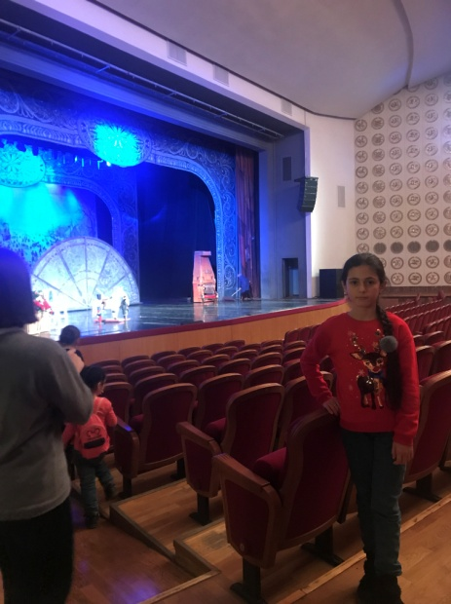

Раздел 4. Удивительный мир кино.
№ | Дата, форма посещения (очная или дистанционная) | Посещение с родителями/групповое/индивидуальное | Название, место расположения | Впечатление | Фотографии
 | очная и дистанционная | С родителями,групповое и индивидуальное | Кинотеатр «Синема Холл» город Избербаш, просмотр дома | Положительные эмоции, запоминающиеся персонажи, у которых есть чему учиться и подражать. | 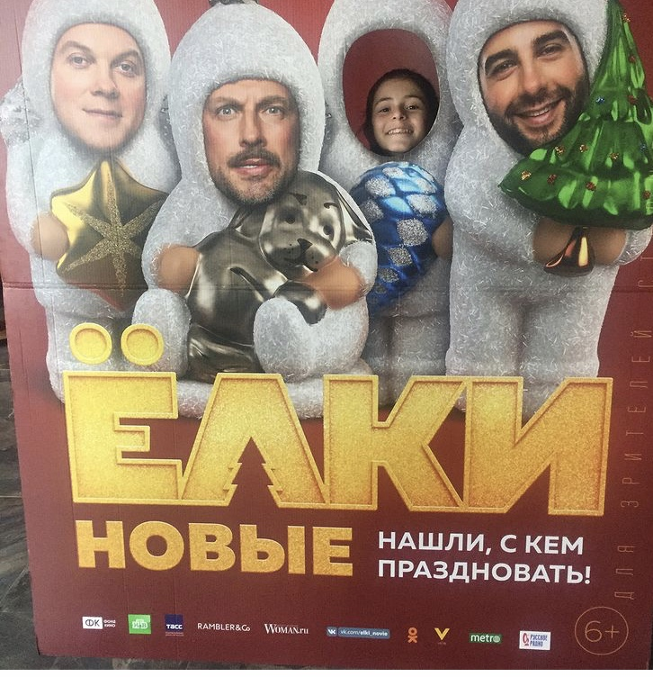

Раздел 5. Никто не забыт…
№ | Дата, форма посещения (очная или дистанционная) | Посещение с родителями/групповое/индивидуальное | Название, место расположения | Впечатление | Фотографии
 | очная  сентябрь 2020 | Посещение с родителями | Город Кисловодск, парк Долина Роз. | Памятники военных событий- это всегда волнительно. Потому что эта память погибшим воинам в борьбе с фашисткой Германии! | 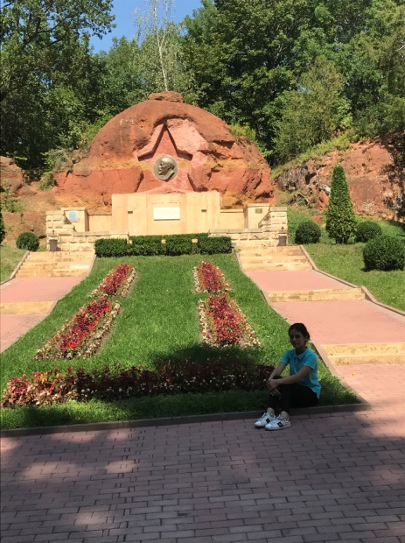

Раздел 6. Музейное зазеркалье.
№ | Дата, форма посещения (очная или дистанционная) | Посещение с родителями/групповое/индивидуальное | Название, место расположения | Впечатление | Фотографии
1 | очная  июнь 2020 | Посещение с родителями | Село Гуниб, Гунибского района,Республики Дагестан | Очень много памятников истории посетили в данную поездку:Музей Р.Гамзатова, Крепость музей Имама Шамиля и много исторических мест, которые рассказывают о прошлом времени. | 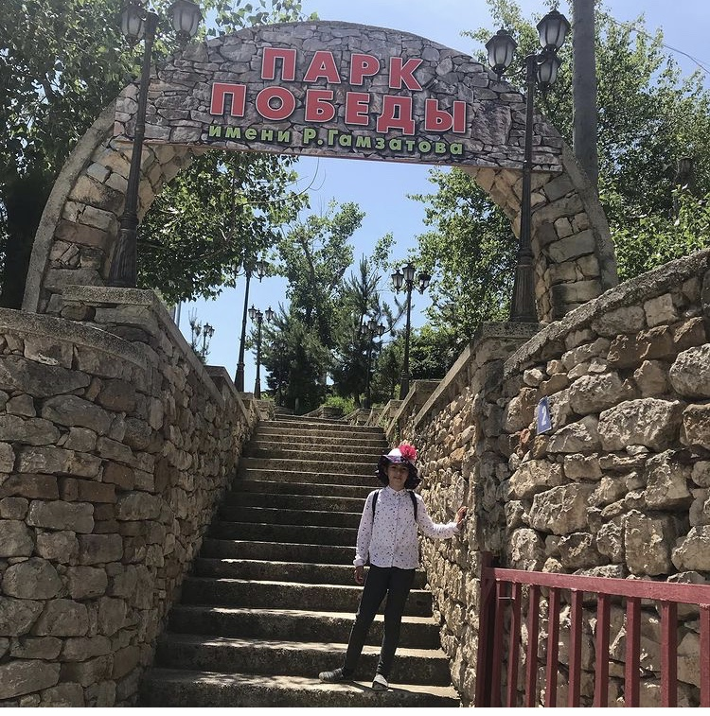
2 | очная  сентябрь 2020 | Посещение с родителями | Город Кисловодск, железнодорожный музей. | Случайно попали в этот музей, тем не менее остались довольны.  Ознакомились с железнодорожной историей. Было интересно))) | 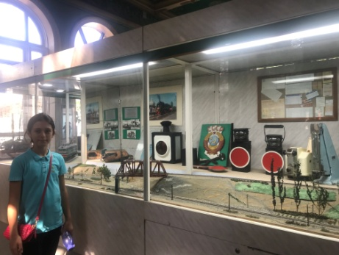

Раздел 7. Мой Дагестан.
№ | Дата, форма посещения (очная или дистанционная) | Посещение с родителями/групповое/индивидуальное | Название, место расположения | Впечатление | Фотографии
 | очная | Посещение с родителями | Село Урахи Сергокалинского района,Республика Дагестан | Это наше родовое село, в котором есть исторические памятники и живописная местность. | 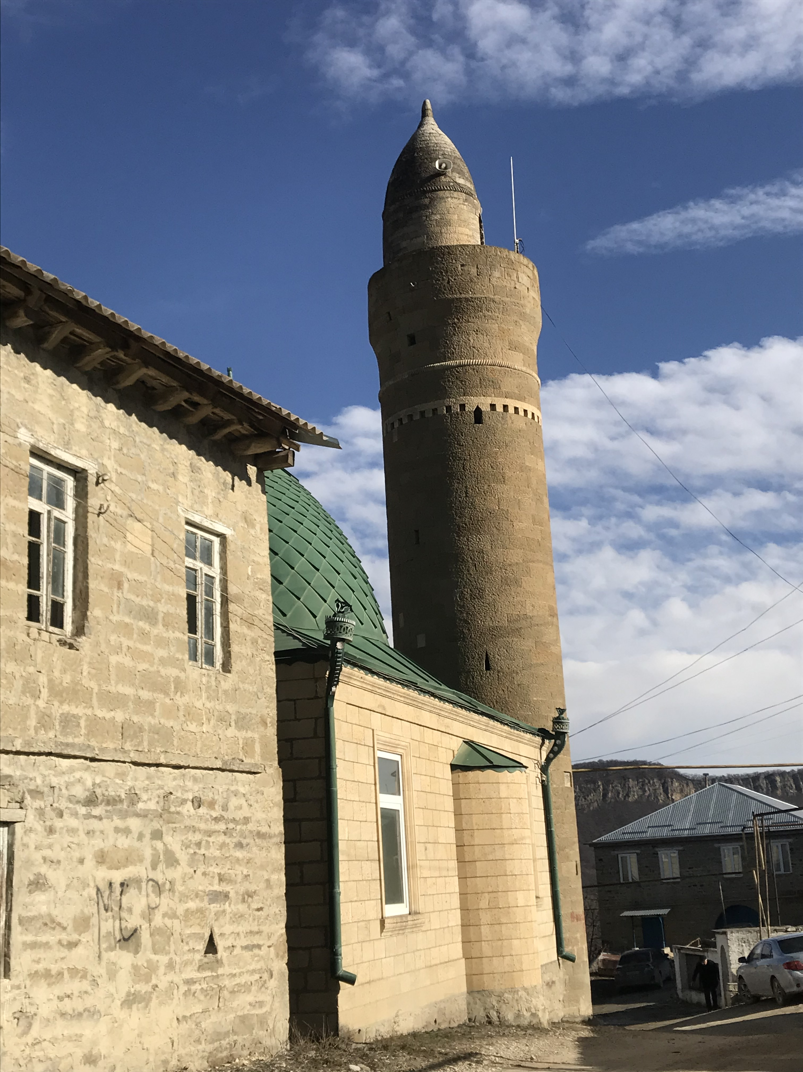

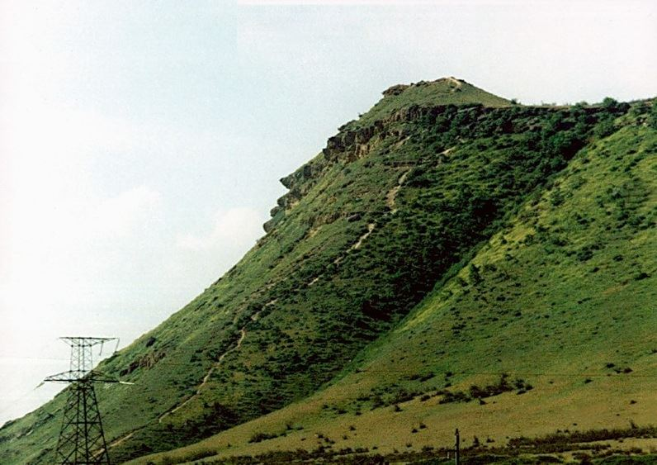

В оформлении дневника использованы фотоматериалы
из открытого доступа сети интернет

